**Proyecto Mongo DB: José Andres Leal Mata - Master Big Data Y Data Science**

**Introducción**

En el presente trabajo se procede a analizar mediante consultas en una base de datos de **MongoDB** un conjunto de datos de anime en el año 2023. Este siendo un ranking de todos los animes que se emitieron desde la década de los 90 hasta el año 2023. Para la realización de las consultas se hizo uso del GUI MongoDB Compass, así como la importación de datos JSON y EXCEL, y del Shell de MongoDB. El dataset ha sido extraído por mi persona, mediante el uso de la página web Kaggle (una página web especializada en data science donde se pueden extraer e importar data bases). Además de su extracción, los datos pertenecientes a los animes han sido depurados para eliminar caracteres innecesarios, errores de extracción asi como cambiar ciertos tipos de datos de str a int y eliminar espacios entre caracateres.

Los campos pertenecientes al dataset “Anime Dataset 2023” son los siguientes:

* **anime_id:** Unique ID for each anime.
* **Name:** The name of the anime in its original language.
* **English name:** The English name of the anime.
* **Other name:** Native name or title of the anime (can be in Japanese, Chinese or Korean).
* **Score:** The score or rating given to the anime.
* **Genres:** The genres of the anime, separated by commas.
* **Synopsis:** A brief description or summary of the anime's plot.
* **Type:** The type of the anime (e.g., TV series, movie, OVA, etc.).
* **Episodes:** The number of episodes in the anime.
* **Aired:** The dates when the anime was aired.
* **Premiered:** The season and year when the anime premiered.
* **Status:** The status of the anime (e.g., Finished Airing, Currently Airing, etc.).
* **Producers:** The production companies or producers of the anime.
* **Licensors:** The licensors of the anime (e.g., streaming platforms).
* **Studios:** The animation studios that worked on the anime.
* **Source:** The source material of the anime (e.g., manga, light novel, original).
* **Duration:** The duration of each episode.
* **Rating:** The age rating of the anime.
* **Rank:** The rank of the anime based on popularity or other criteria.
* **Popularity:** The popularity rank of the anime.
* **Favorites:** The number of times the anime was marked as a favorite by users.
* **Scored By:** The number of users who scored the anime.
* **Members:** The number of members who have added the anime to their list on the platform.
* **Image URL:** The URL of the anime's image or poster.

**Carga de la data base en MongoDB Compass**

1. Se procede a crear la base de datos:

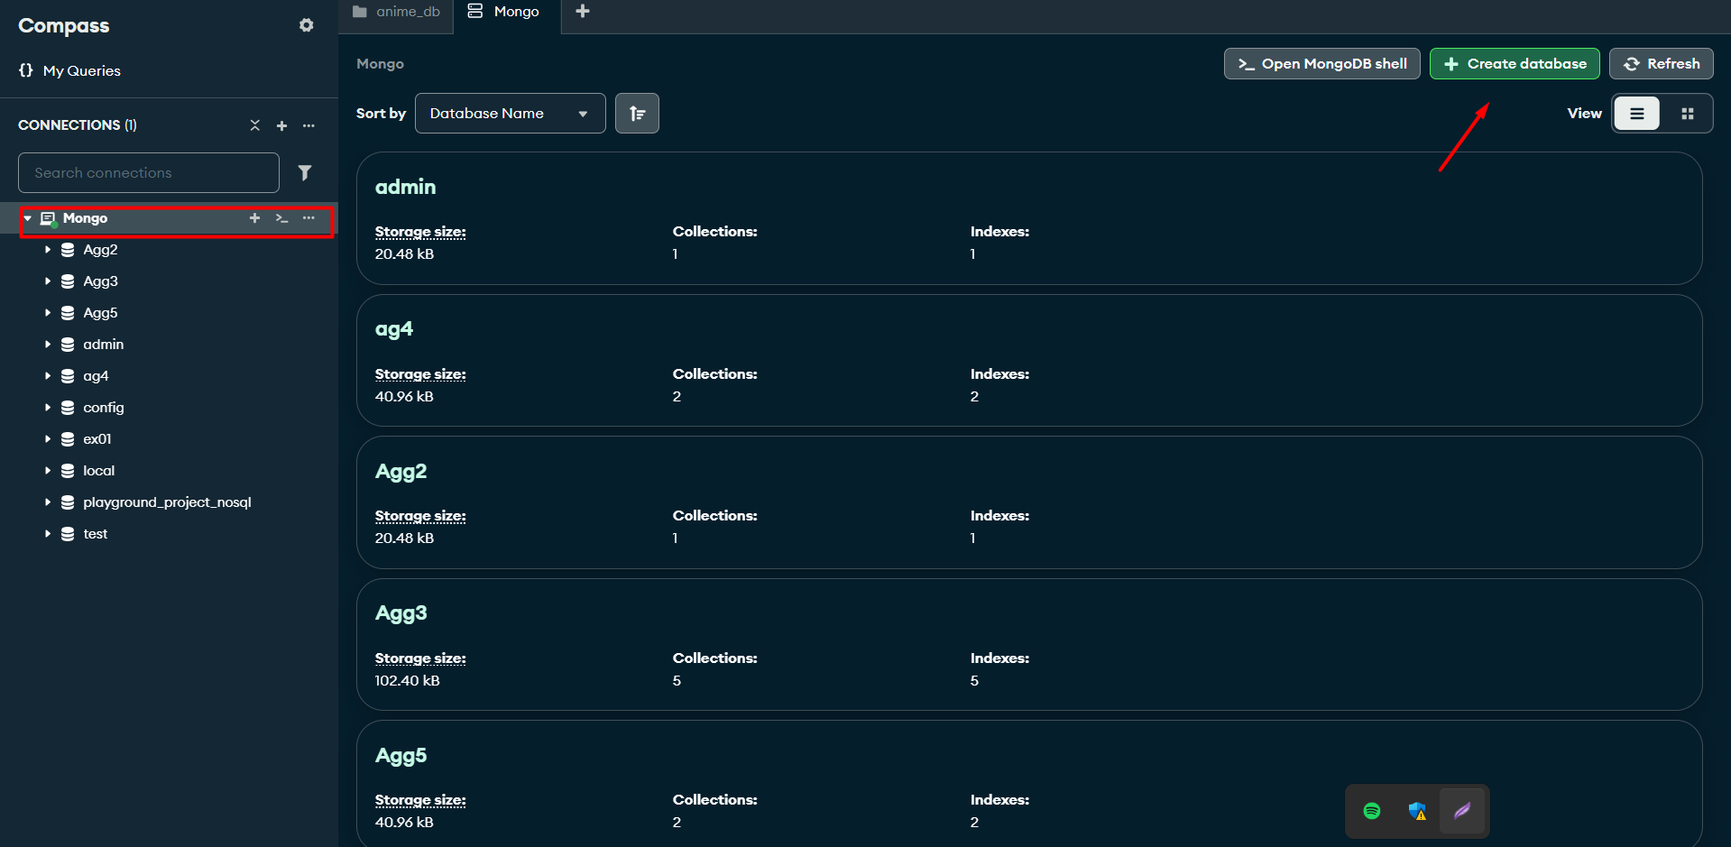

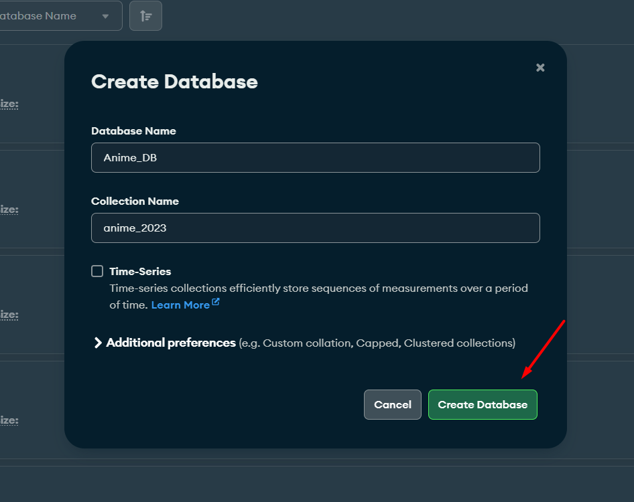2. Se le coloca un nombre a la Data base y a la colección y se termina de crear.

3.Ahora nos toca importar la data.

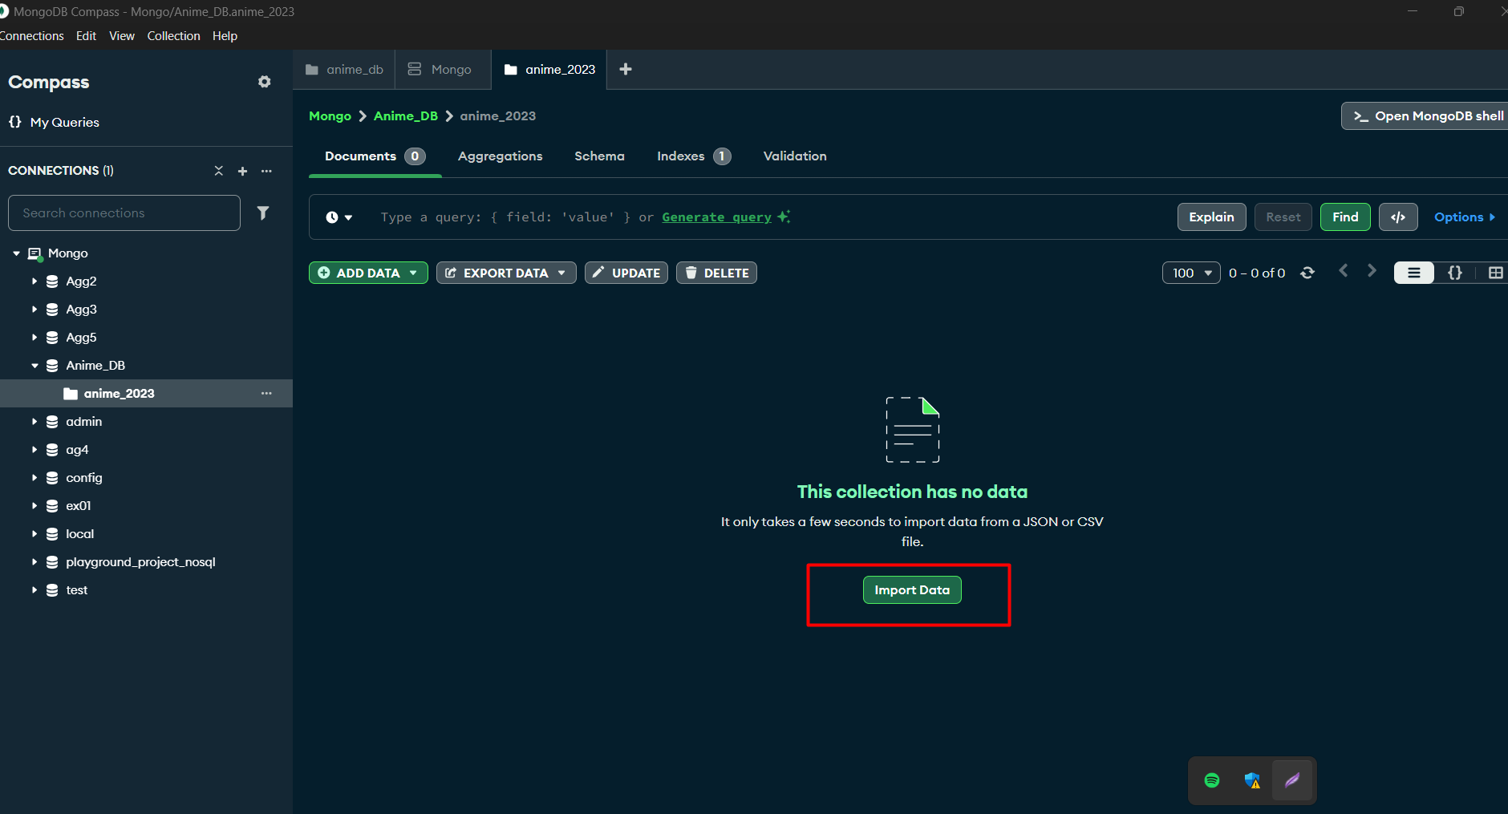

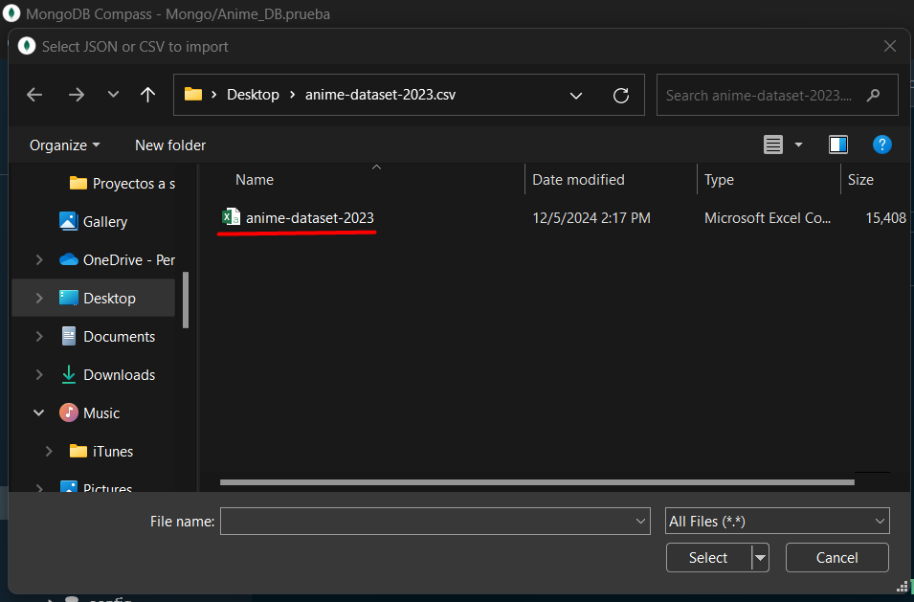

4. Finalmente los datos han sido importados exitosamente:

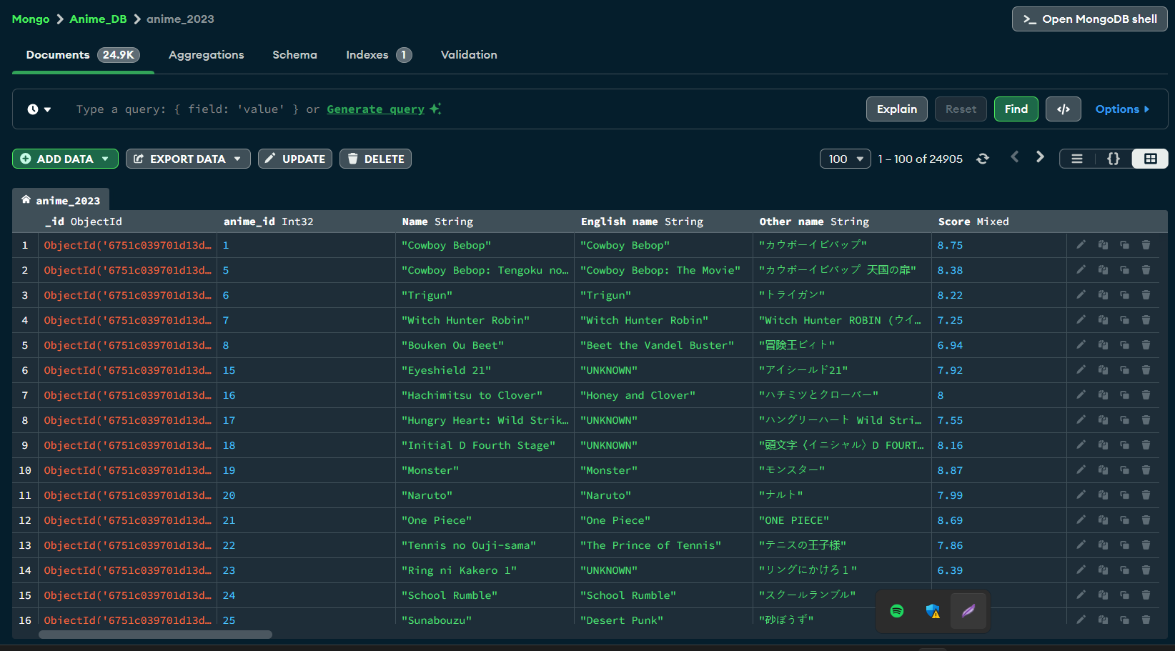

1. **Top 10 animes mejor puntuados: Listar los 10 con mayor "Score" junto con sus géneros y estudios de producción**

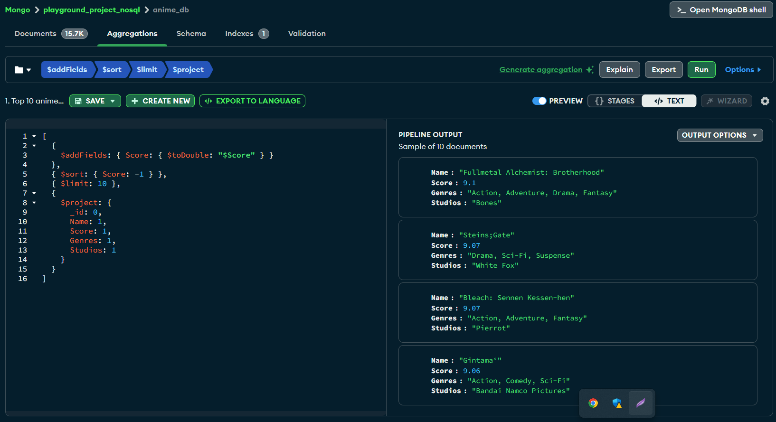

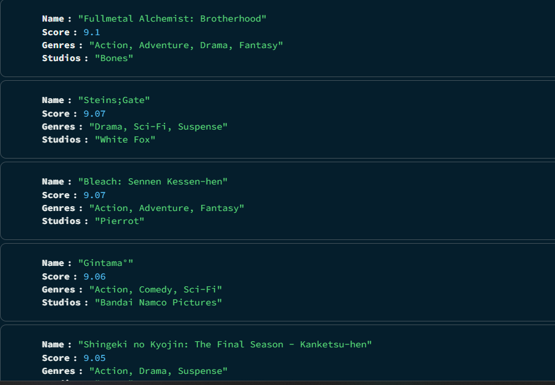

Se realizó una consulta para determinar los 10 mejores animes tomando como referencia su “Score”, es decir con el puntaje que obtuvieron según los críticos, también se suministró un poco más de información extra del anime, como su género y el estudio de animación que lo produjeron, con el objetivo de obtener una tabla bastante completa tipo ranking para poder observar los 10 mejores animes lanzados.

Podemos observar en los resultados obtenidos que Fullmetal Alchemist se corono como el anime mejor valorado en la industria, seguido por Stein;Gate y finalmente por Bleach. Dichos animes son históricos en la industria y tiene mucho sentido que Fullmetal Alchemist se quede con el primer lugar. Otras menciones que caben resaltar en este ranking son Gintama, Shingeki no Kyojin, Hunter X Hunter o Kaguya-Sama. También resalta el hecho de que Gintama y Shingeki se repiten varias veces, lo cual da a entender que tienen múltiples temporadas y todas están altamente valoradas. Por ultimo podemos resaltar que el género más repetido en el ranking es “Action” y “Aventura”, por lo cual podemos concluir que es el género mejor valorado. Este ranking tiene gran valor para una persona que quiere entrar en la parte de entretenimiento de anime y quiere buscar las mejores opciones para observar y los que se consideran como “mejores” incluyendo animes un poco más antiguos que se consideran como clásicos dentro de la industria.

**2. Animes más populares por género: Encontrar los animes con mayor "Popularity" en géneros específicos como "Action" o "Drama".**

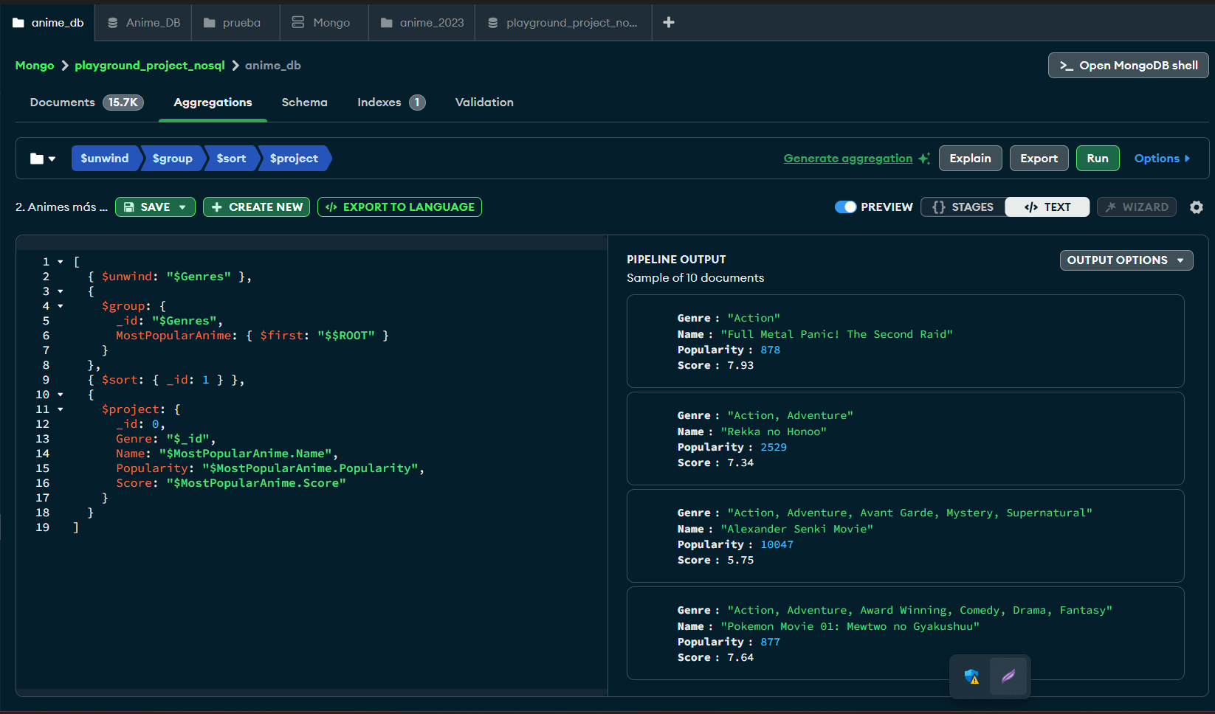

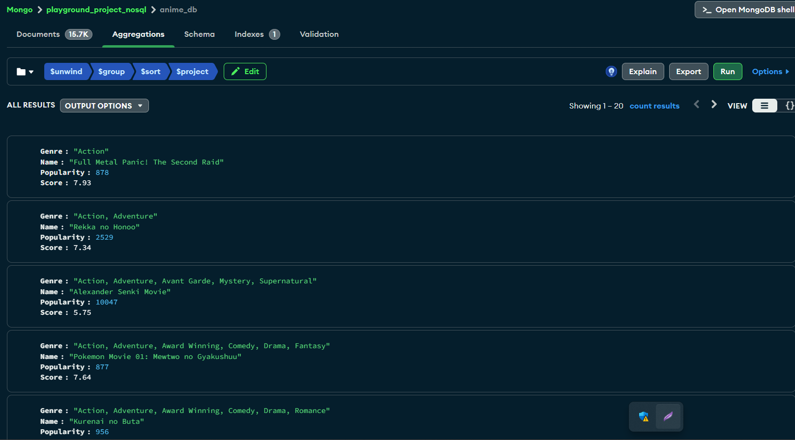

Nos encontramos con un problema al momento de realizar esta consulta, en la industria del anime, cada serie no cuenta solamente con un género, por lo general los animes cuentas con múltiples géneros. Por ejemplo, hay series de anime como pokemon que entre sus géneros están la acción debido a sus escenas de peleas, tienen también la intención de hacer reír al publico por lo que también tienen el genero de comedia, al ser un mundo inventado y los pokemon ficticios también se considera como genero de fantasía y por alguna de sus escenas más dramáticas también se lleva el género de drama. Por dicha razón es imposible sacar un ranking con los mejores animes para un género en específico.

Como es bastante común en la industria del anime, que siempre exista la presencia de acción, la mayoría de los animes son parte de este género por lo tanto lo utilizaremos como común denominador para realizar el ranking (Nos enfocaremos en “Acción”).

Al basarnos en el género mencionado anteriormente vamos a proceder a hacer un top 3 de los mejores animes según la crítica de los expertos (“Score”). El ganador se lo lleva el anime Mononoke Hime con un puntaje de 8.67, una joya de anime que salio a la luz en 1997 y que esta denominada como “epic historical fantasy film”. Seguido del anime Samurai Champloo con un puntaje de 8.51, un anime único de una sola temporada publicado en 2004 el cual combina acción con comedia de manera perfecta y está ambientada en la época de los samuráis. Por ultimo tenemos el anime Wu Liuqi: Xuanwu Guo Pian con un puntaje de 8.38. Esta serie tiene la particularidad de que es un anime de origen chino, combina muy bien la acción con el misterio y el drama y está valorado como unos de los mejores animes creados en china.

**3. Diferencias y similitudes entre "Rank" y "Popularity": Identificar si hay consistencia entre el ranking y la popularidad.**

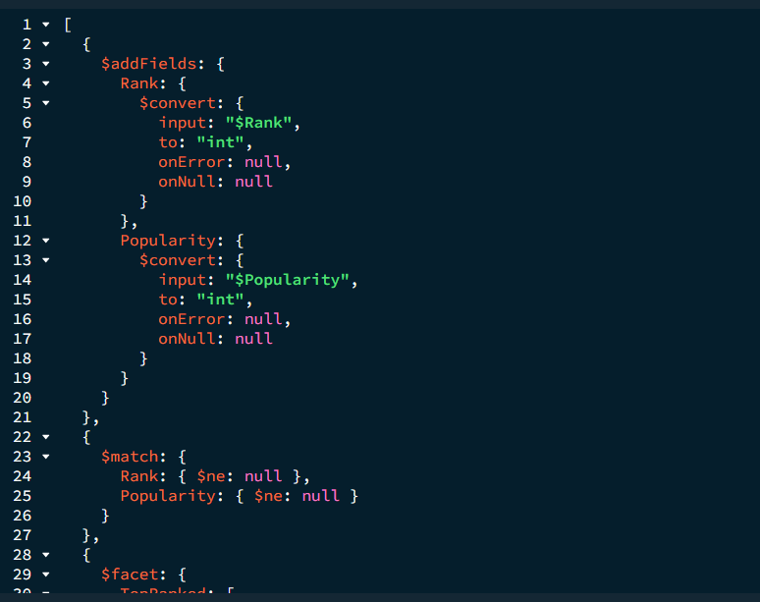

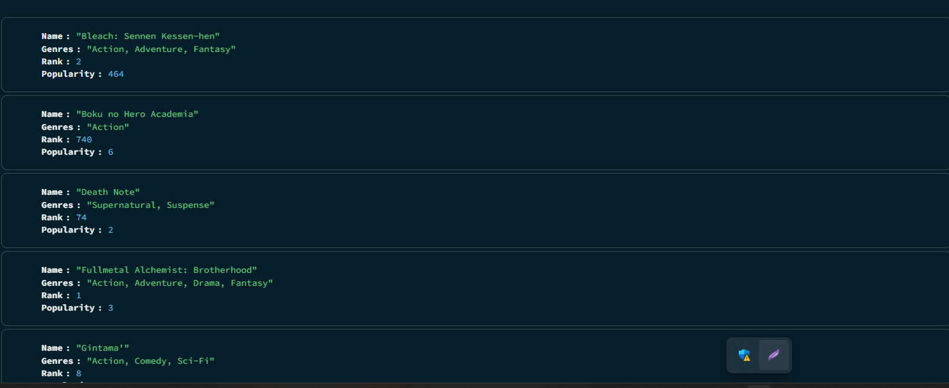

Se puede observar en los resultados obtenidos que el Rank y Popularity no tienen muchas solicitudes en la mayoría de los casos, exceptuando animes muy famosos conocidos en todo el mundo y con mucho movimiento mediático. La diferencia principal existe en que el Rank se basa meramente en los resultados puestos por expertos mientras que Popularity son animes que tienen una comunidad de fans muy grandes, pero no necesariamente significan que son los mejores en cuestión de guion o narrativa. La mayoría de los animes con mejor Rank son animes más antiguos y viejos que se consideran clásicos, pero hoy en día la industria del anime se ha vuelto mucho más grande y famosa en todo el mundo y no todos quieren ver animes tan antiguos por su animación anticuada. Hoy en día hay animes con excelente animación, muchas peleas, o animes que dan mucha risa o se enfocan en algún tema de importancia para la gente joven y adulta de hoy en día y si le sumas un buen movimiento publicitario pueden generar una base de fanáticos muy grandes, pero eso no va de la mano con que la obra se excelente en temas importantes como narrativa o drama o cosa más de expertos. Algo similar sucede en el cine donde la mayoría de las veces el ganador del óscar no es la película más vista, porque la mayoría de las personas no son expertos de cine.

Donde sí podemos observar similitudes entre estas dos categorías son en animes como Fullmetal Alchemist: Brotherhood, Hunter x Hunter, Shingeki no Kyojin o Steins;Gate. Estos animes son considerados como obras de arte y son tan famosos y excelentes en todos los sentidos que son valorados como partes de los mejores animes y también cuentan con una base de fans muy grande, también tienen en común que son animes publicados recientemente.

Caso opuesto ocurren en animes como Tokyo Ghoul, Sword Art Online, One Punch Man, Naruto, Kimetsu no Yaiba o Death Note, que no son muy bien valorados por expertos, pero a los fanáticos y la población en general les gusta mucho y los valoran bastante, siendo franquicias que tienen de la mayor cantidad de fanáticos, aunque no son tan bien valorados, haciendo uso de marketing, buena animación y dándole a los fanáticos lo que buscan.

**4. Géneros mejor valorados (promedio de Score por género)**

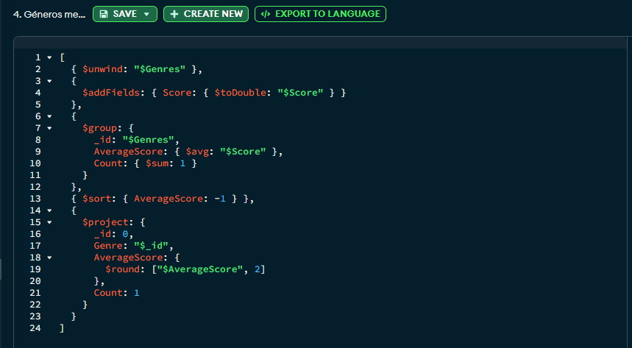

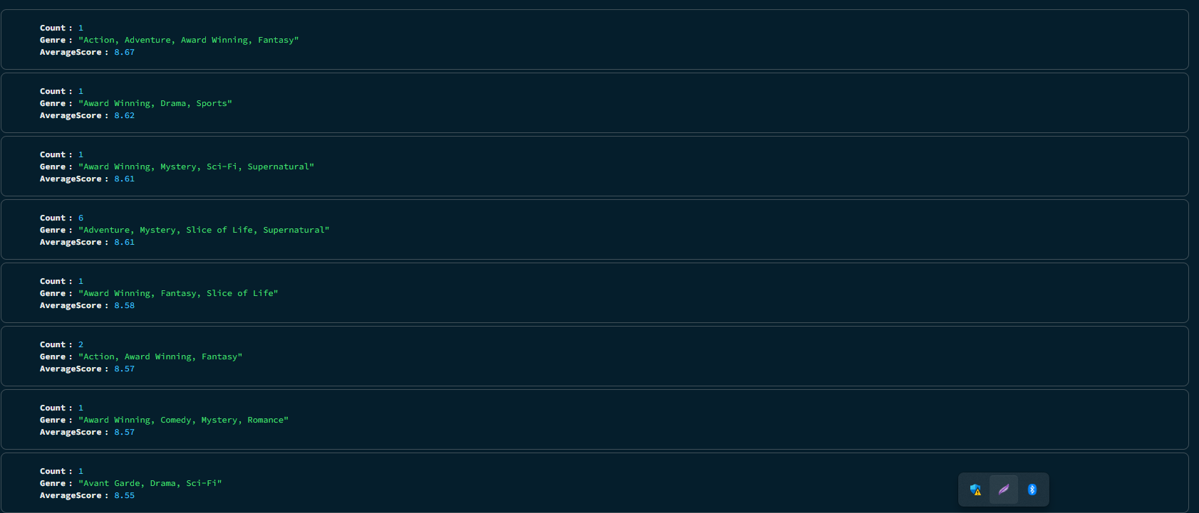

Como se mencionó anteriormente, hay que resaltar que los animes siempre cuentan con distintos géneros y que estén ranking son los géneros mejores valorados por los expertos. En los resultados obtenidos se puede observar que el género mejor valorado es Acción, seguido del genero de drama y deporte, seguido por el genero de misterio, luego fantasía y por último el género de comedia para cerrar el top 5.

**5. Relación entre género y popularidad**

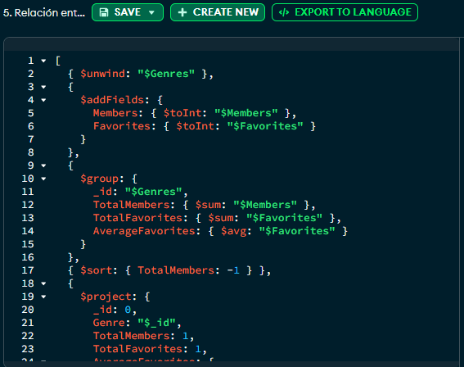

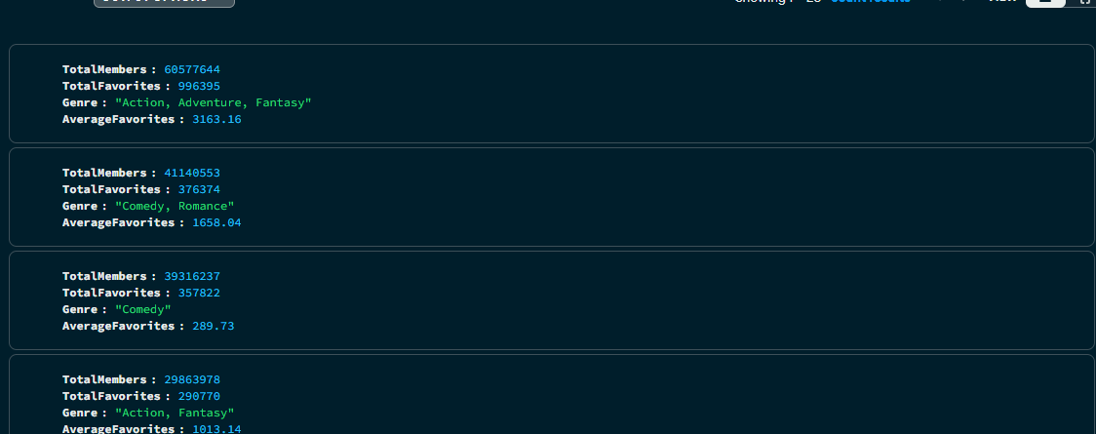

En este análisis buscamos ver los géneros más queridos por los fanáticos. Podemos observar como el género de acción es el más seguido por los fanáticos y más si tienen un toque de aventura y fantasía, seguido por el género de la comedia romántica, luego por solo comedia, luego por el género de fantasía, y por ultimo para cerrar el ranking de top 5 se encuentra el género de drama. Una mención honorable es el género de deportes que se encuentra de puesto 7 o el género Ecchi que tiene elementos +18 que se encuentra en el puesto 8.

**6. Mejor anime por género**

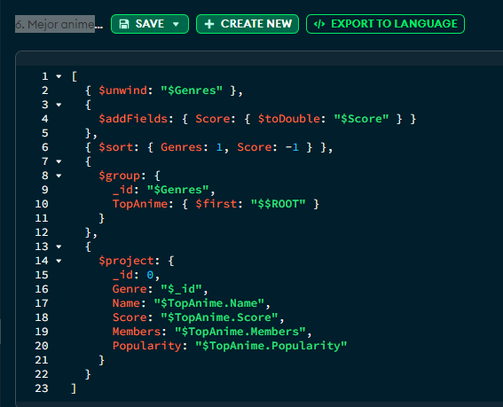

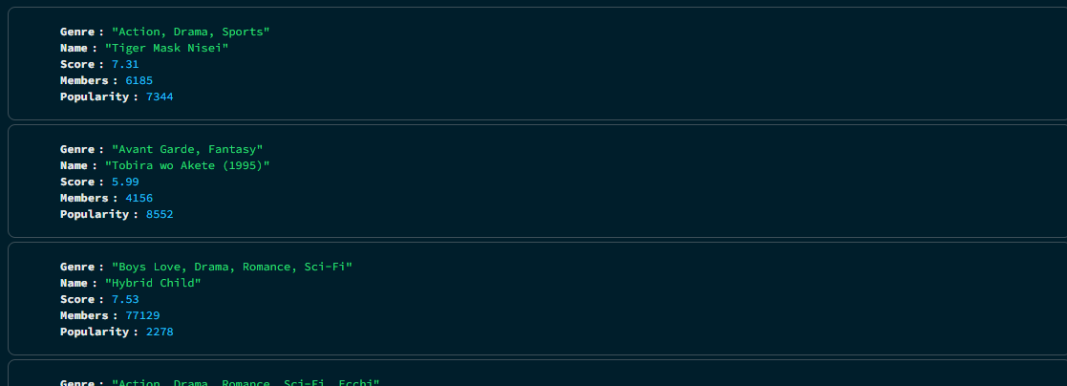

Mejor anime valorado por los expertos según su género, para el género de acción se encuentra el anime Tiger Mask Nisei, Tobira wo Akete para el género de fantasía, para el género de romance Tobira wo Akete, para el género de deportes Kuroko no Basket Movie 3 y para el género dde comedia tenemos el anime Nisemonogatari. Se puede observar que al igual que en todos los casos de los animes valorados por los expertos predominan en su mayoría animes viejos o alrededor de los años 90 y 2000.

**7. Animes maduros por género.**

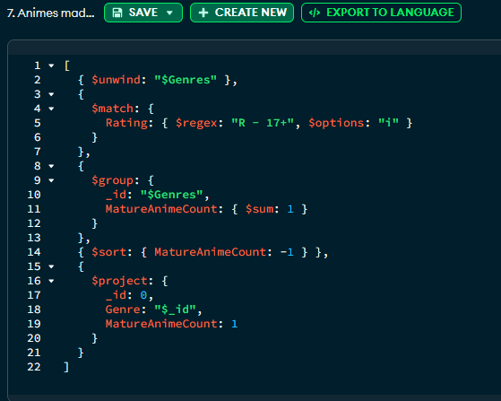

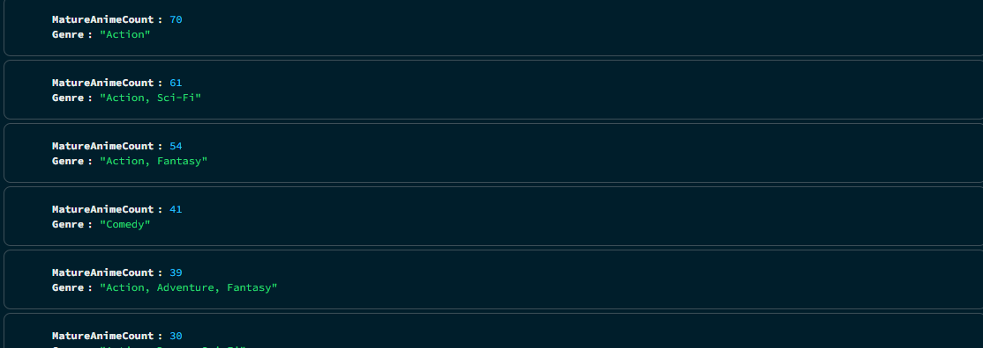

Como en la industria del anime también predominan mucho el hecho darle un toque a la serie un poco más sexual y elevado sin importar su género original, por dicha razón se realizó esta consulta para saber cuáles son los géneros en los que se les suele agregar un lado más adulto.

Se puede observar que el género más seguidos por los fanáticos es el género que más se le aporta un poco de contenido adulto que es el género de acción, seguido del genero de ciencia ficción y luego por el género de fantasía, luego podemos ver al género de comedia también se le aporta mucho de este contenido lo cual es muy común en el mundo de las series de tv y películas y para cerrar los 5 primeros puestos tenemos el género de drama.

**8. Estudios más exitosos (con puntajes mayores a 8.5)**

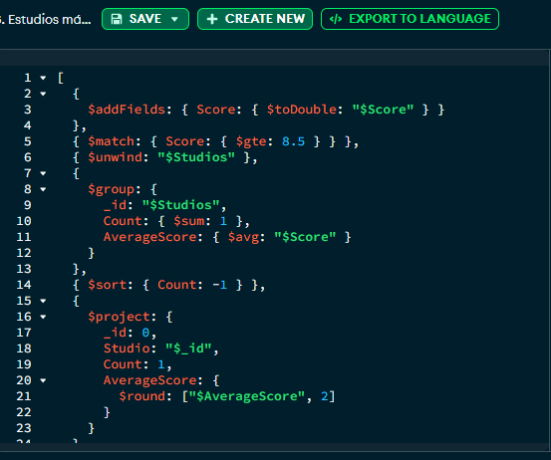

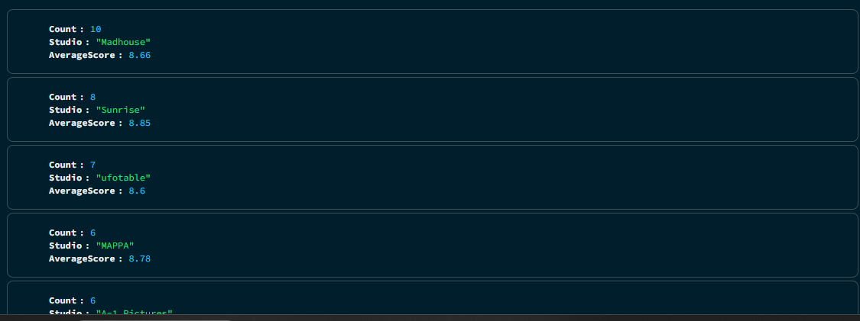

Veremos los 5 mejores estudios más exitosos, es decir el número de animes que han producido con un puntaje superior a 8.5. El estudio más exitoso es Madhouse con un total de 10, seguido de Sunrise con un total de 8, luego ufotable con un total de 7, luego hay varios estudios con un total de 6 como Wit Studio, A-1 Pictures, Bandai Namco Pictures, MAPPA.

**9. Estudios con animes más populares (según Popularity)**

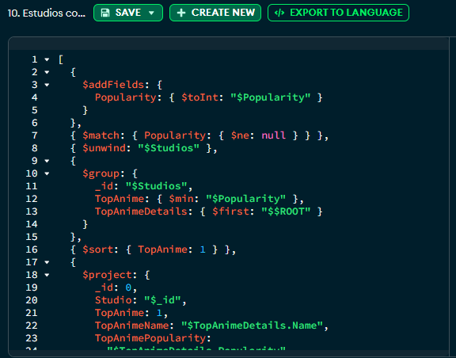

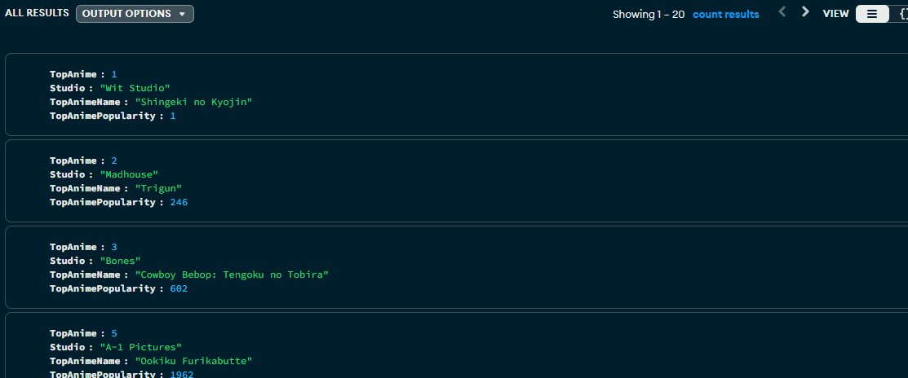

Hacemos una lista con los estudios con los animes mejor valorado por popularity, es decir, por la comunidad de fans. Tenemos que el estudio con el anime más famoso es Wit Studio con Shingeki no Kyiojin, luego viene Madhouse con Trigun, Bones con Cowboy Bebop: Tengoku no Tobira seria el numero 3, A-1 Pictures con Ookiku Furikabutte se quedan con el cuarto lugar y por ultimo ufotable con Ninin ga Shinobuden.

**10. Animes lanzados por año en la última década.**

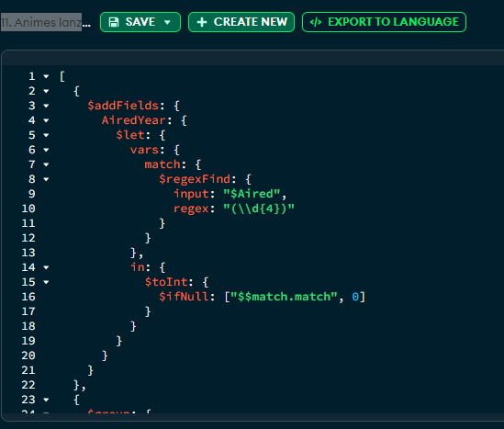

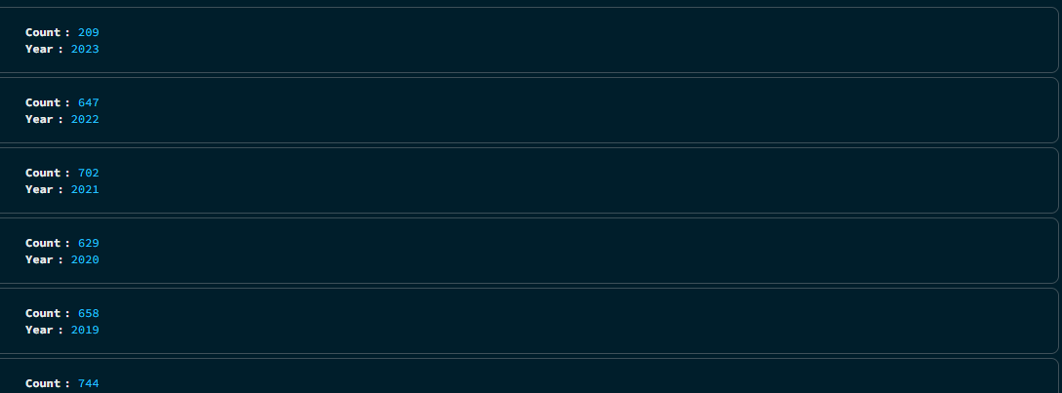

En la última década se han lanzado más de 300 animes por cada ano, siendo el 2017 y 2016 los años que se lanzaros más animes con 769 y 767 respectivamente, el año pasado (2023) se lanzaron un total de 209 animes y el año anterior a ese (2022) se lanzaron 647 animes. Se puede observar claramente como en el ultimo ano hubo una disminución bastante significativa en el número de animes lanzados.

**11. Puntaje promedio de animes por década**

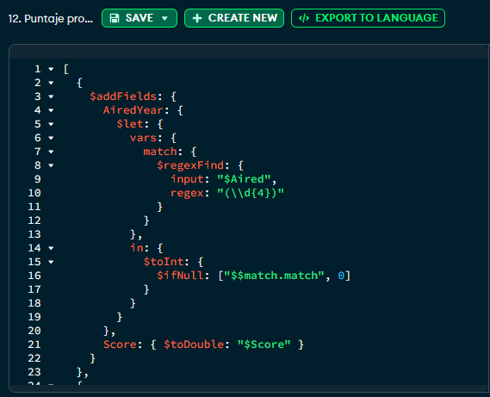

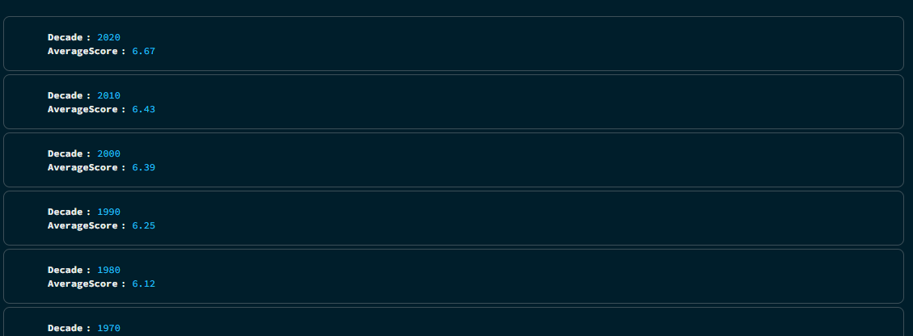

Se puede observar en la lista que con el paso de las décadas el puntaje promedio de los animes ha ido en aumento, esto se debe a la mejora en la tecnología lo cual permite unas mejores animaciones y más fluidez, también a medida que el tiempo ha ido avanzando y con la incorporación del internet, traducción, marketing, todo el mundo tiene acceso al anime desde cualquier parte del mundo ya no se tiene que estar en Asia. También que con el paso del tiempo la industria del anime ha agarrado más fuerza y se ha vuelto más común en la industria del entretenimiento.

**12. Animes lanzados por temporada (primavera, verano, etc.)**

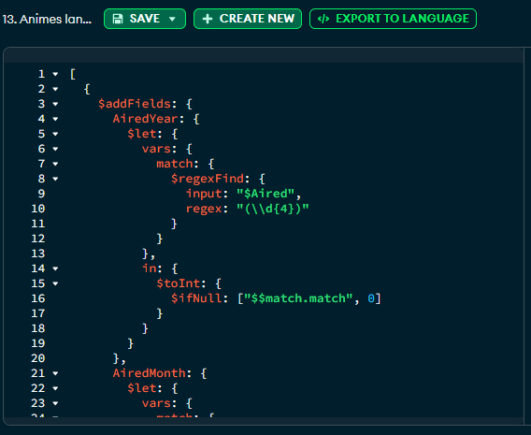

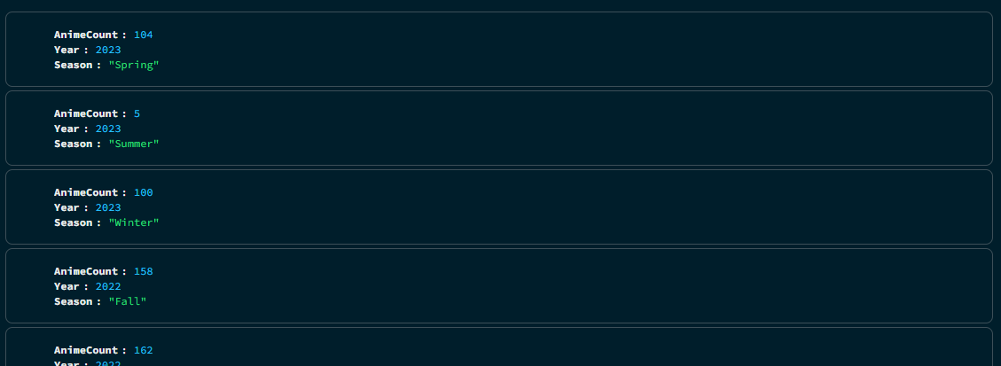

Se puede observar que no hay mucha diferencia en el número de animes lanzados por temporada, los números son muy cercanos y rondan los 150-180 animes lanzados cada temporada en todas las plataformas y de distintos medios (películas, series tv, mangas, novelas).

**13. Promedio de duración de episodios por género**

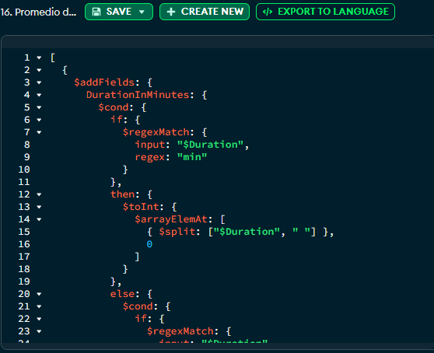

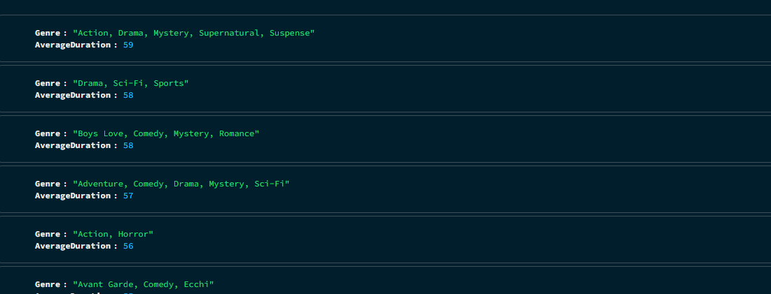

Se puede observar en los resultados obtenidos que el género no influye en lo absoluto en la duración de los episodios, y que la duración promedio de cada capítulo se encuentra alrededor de los 55 min.

**14. Animes con más de 500000 de miembros y puntuación baja (por debajo de 6)**

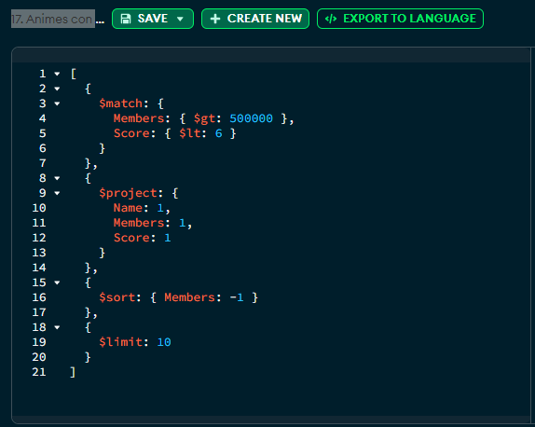

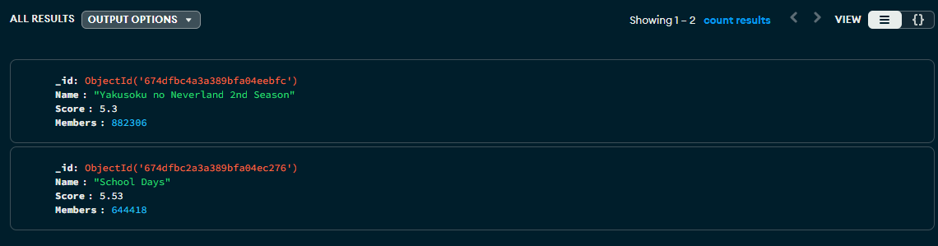

En esta lista tenemos dos animes que tienen más de 500000 miembros, pero tienen una puntuación muy baja. En el caso de Yakusoku no Neverland 2nd Season esto se explica debido a que la primera temporada fue altamente valorada y recibida por parte de la audiencia, ganando premios como anime del ano, sin embargo, su segunda temporada tuvo problemas de producción y su lanzamiento fue un desastre reduciendo mucho su calidad, su número de episodios y cortando partes muy importantes en su historia, es por eso que tiene una gran cantidad de miembros en su fanaticada, pero una valoración tan baja. En el caso de School Days se debe a que primero fue lanzado como un muy exitoso video juego para la PlayStation 2, y posteriormente se anunció su adaptación al anime el cual fue una adaptación bastante pobre y dejo mucho que desear, no cumpliendo las expectativas de la fanaticada del video juego.

**15. Calcular el porcentaje de favoritos respecto al número de miembros**

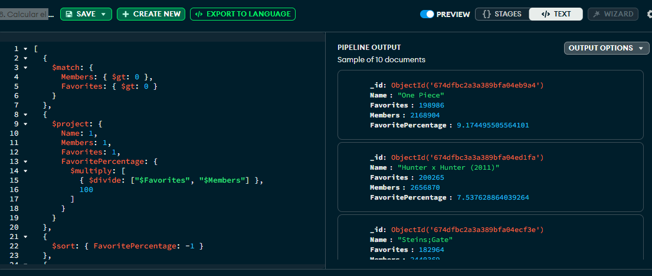

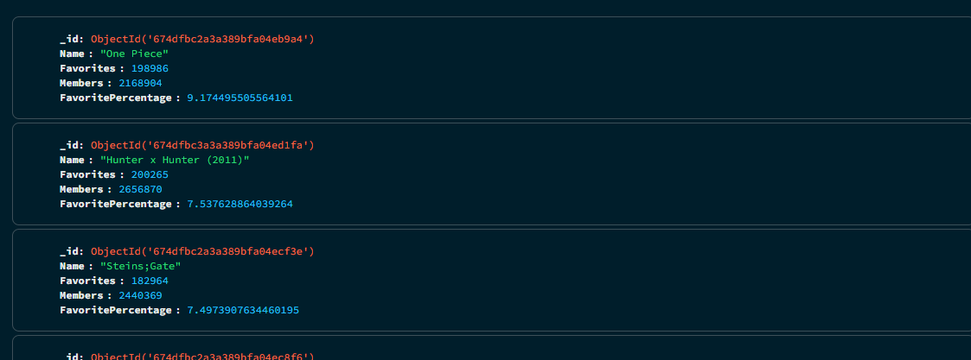

En esta lista observamos la relación entre el número de miembros que vieron y siguen el anime con el número de personas que tienen el anime en su lista de favoritos, sacando dicho porcentaje (favoritos entre el número de personas que siguen dicho anime * 100) podemos obtener los animes más queridos por sus fans dentro de la industria, los resultados obtenidos son puros animes que se encuentran clasificados como los mejores animes. El primer lugar se lo lleva One Piece el cual es el anime más largo (su lanzamiento esta desde 1997 hasta la fecha) con más de 1000 capítulos, seguido por el clásico Hunter x Hunter, después en el tercer lugar se encuentra Steins;Gate, luego esta Fullmetal Alchemist: Brotherhood y por ultimo Clannad: After Story. Vale la pena resaltar animes dentro de esta lista como Neon Genesis Evangelion, Gintama y Bocchi the Rock!.

**16. Animes con comunidades dedicadas (miembros y favoritos altos)**

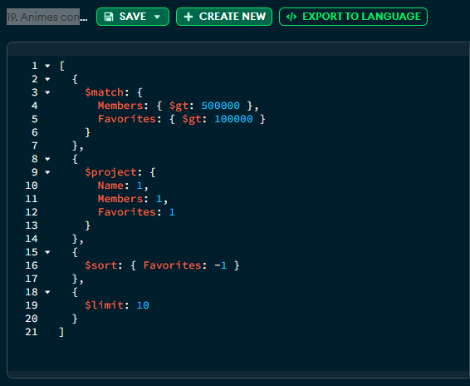

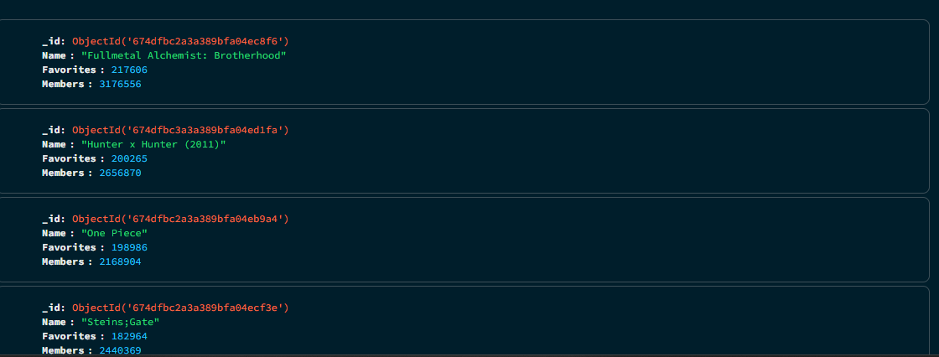

En esta lista están los animes con comunidades bastantes dedicadas, es decir, con un gran número de miembros y con un numero de favoritos bastantes altos. Los 5 animes con las comunidades más dedicadas y grandes serian Fullmetal Alchemist: Brotherhood, seguido de Hunter X Hunter, luego One Piece, Steins; Gate sería el cuarto lugar y el quinto puesto se lo lleva Death Note, un anime que tiene una comunidad bastante grande y es el favorito de muchos, pero no esta tan bien valorado como otros animes, pero en los géneros de drama, misterio e intelectual death note es un favorito de los fans.

**17. Formato más valorados en la industria**

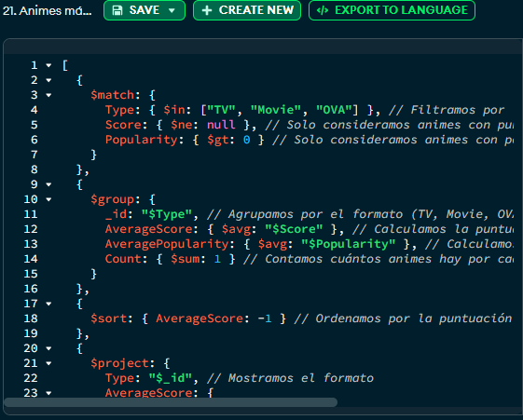

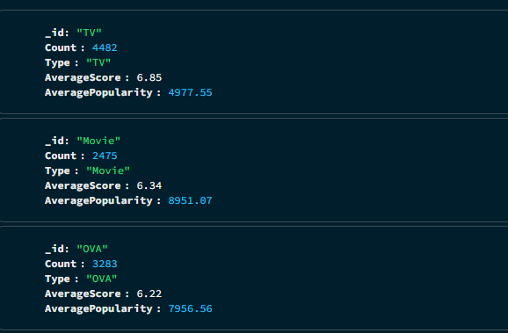

Vamos a determinar que formato de anime es el más valorados por los fanáticos (TV, Película u Ova). Podemos observar que el formato de Tv es el que tiene mayor número de contenido debido a que es el formato clásico y el mas utilizado, por caso contrario se puede observar que el formato con menos contenido es el de películas debido a que es más costoso y solo se utiliza dicho formato en franquicias de anime muy famosas como dragon ball, naruto, One Piece entre otros. Se puede observar que por score el mejor valorado es el formato de Tv seguido de Películas y por último el Ova, lo cual tiene sentido debido a que los Ovas son solo contenido corto y adicional que tienen como finalidad ser divertidos y hacer reír (No forman parte de la historia principal). Por otro lado, podemos observar que entre los fanáticos las películas son más populares que las series de TV debido a su alto presupuesto que les permite crear y realizar una mejor animación y un producto de mayor calidad, y podemos observar que a los fanáticos les gustan más los Ovas que las propias series de tv, esto se puede deber a que es contenido corto, limitado y que tiene la finalidad de ser divertido y generalmente cuentan con menor tiempo de espera para su lanzamiento.